**2015 Nowy CSR8 Audio Obsługuje APTx**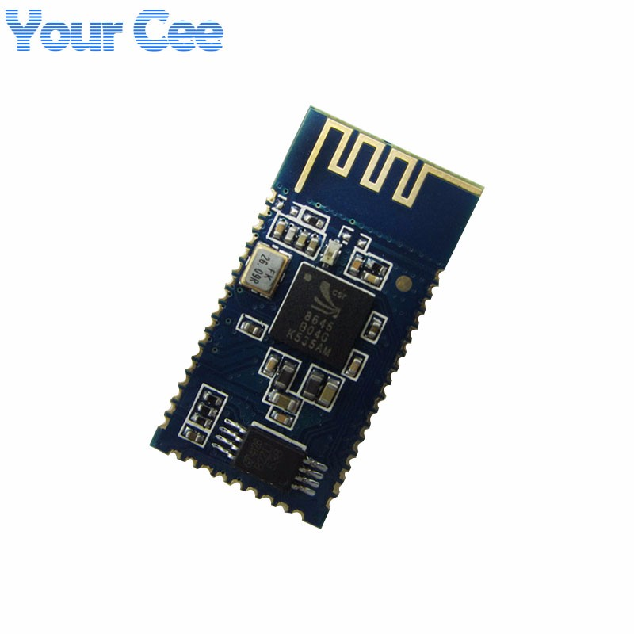

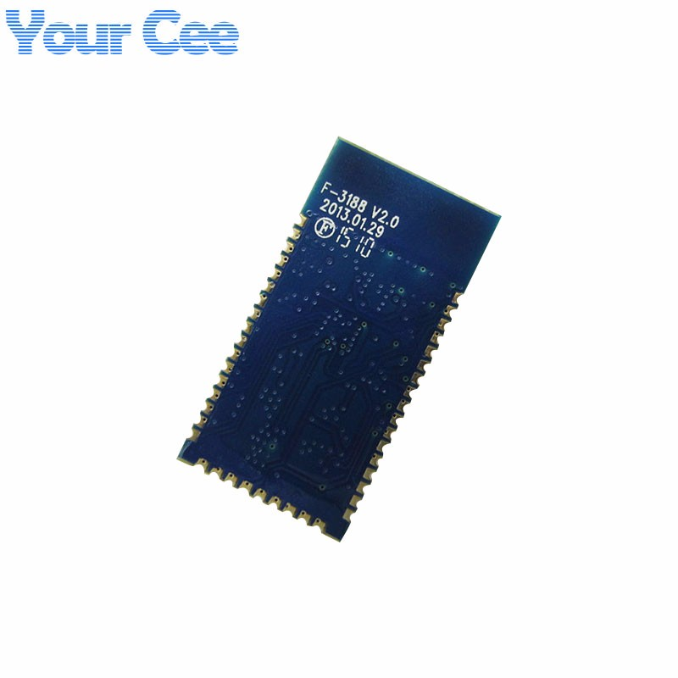

**funkcja**

1. Typ**:**F-3188

2. Specyfikacja Bluetooth**:**v4.0

3. Napięcie**:**DC3.3V-4.2V

4. protokołu Bluetooth**:**HFP V1.6/A2DP V1.2/AVRCP V1.4/HSP V1.2

5. Prąd Pracy**:**≤30mA

6. Prąd Czuwania**:**< 50uA

7. zakres Temperatur**:**-40 ~ + 80 Celsjusza Celsjusza

8. zakres transmisji Bezprzewodowej**:**> 10 m

9. moc Transmisji**:**CLASS1/CLASS2/CLASS3, 9dbm (MAX)

10. Czułość**:**-80dBm < 0.1% BER

11. Zakres Częstotliwości**:**2.4 GHZ ~ 2.480 GHZ

12. Zewnętrzny Interfejs**:**PIO/SPI/I2S/PCM/USB

13. jakość Dźwięku**:**AAC/MP3/SBC/APTX

14. Audio SNR**:**≥75dB

